# ООО «Завод «Световые Технологии»

**Светильник серии FLAME LINE**

## ПАСПОРТ

**1 Назначение**

1.1 Светильник серии FLAME, подвесной, предназначен для освещения административно-общественных помещений.

1.2 Светильник соответствует требованиям безопасности ГОСТ P МЭК 598-2-1-97, Э ЭМС ГОСТ P 51318.15-99 и ГОСТ Р 51514-99

1.3 Класс защиты от поражения электрическим током – I.

1.4 Климатическое исполнение и категория размещения – УХЛ4.

1.5 Степень защиты от воздействия окружающей среды – IP20.

**2 Технические характеристики**

2.1 Номинальная мощность, Вт см. табл

2.2 Частота тока, Гц 50

2.3 Номинальное напряжение, В 220

2.4 Класс защиты от поражения

электрическим током I

2.5 Коэффициент мощности ≥0,96

**3 Комплект поставки**

Светильник (без ламп), шт. 1

Упаковка, шт. 1

Паспорт, шт. 1

**4 Требования по технике безопасности**

Установку, чистку светильника и замену компонент производить только при отключенном питании.

**5 Состав изделия**

Светильник состоит из корпуса (алюминиевый профиль, окрашенный порошковой краской), внутри которого находится электронный пускорегулирующий аппарат, провода внутреннего монтажа и потолочного кабеля с клеммной колодкой для подключения сетевых проводов, патронов для люминесцентной лампы. В светильник вставляется опаловый рассеиватель из ПММА. (Возможен вариант светильника прямого-отраженного света. Необходимо дополнительно заказать аксессуар FL рассеиватель верхний.)

При установке в линию необходим комплект соединения (на одну линию): 2 торцевых крышки, крепежные элементы для торцевых крышек, питающий провод, потолочная чашка. Возможно L, T, X-образное соединение с помощью доп. элементов.

**Чертеж светильника**



**6 Правила эксплуатации и установка**

6.1 Эксплуатация светильника производится в соответствии с “Правилами технической эксплуатации электроустановок потребителей”.

6.2 Осуществите монтаж светильников в соответствии с «Инструкцией по монтажу светильника FLAME LINE».

**При использовании регулируемого ЭПРА**, управляющие провода подключаются строго с соблюдением полярности, указанной в маркировке (см. рис. 4).

**7 Свидетельство о приемке**

Светильник соответствует

ТУ 3461-001-44919750-04 и признан годным к эксплуатации.

Дата выпуска

Контролер ОТК __________________________

Упаковщик ____________________________

Светильник сертифицирован.

Сертификат соответствия №

**8 Гарантийные обязательства**

8.1 Завод – изготовитель обязуется безвозмездно отремонтировать или заменить светильник, вышедший из строя не по вине покупателя в условиях нормальной эксплуатации, в течение гарантийного срока.

8.2 Гарантийный срок – 36 месяцев со дня изготовления светильника.

8.3 Срок службы светильников в нормальных климатических условиях при соблюдении правил монтажа и эксплуатации составляет:

8 лет – для светильников, корпус и/или оптическая часть (рассеиватель) которых изготовлены из полимерных материалов;

10 лет – для остальных светильников.

8.4 Выход из строя люминесцентных браком не является.

Адрес завода-изготовителя: 390010, г. Рязань,

ул. Магистральная д.11-а.

Телефон бесплатной горячей линии: 8-800-333-23-77.

Дата продажи _________________________________

Штамп магазина

**Схемы светильника**

**1**

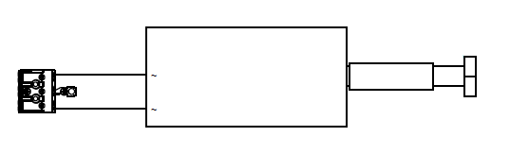

**2**

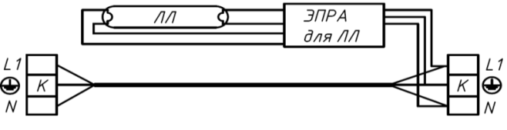

**3**

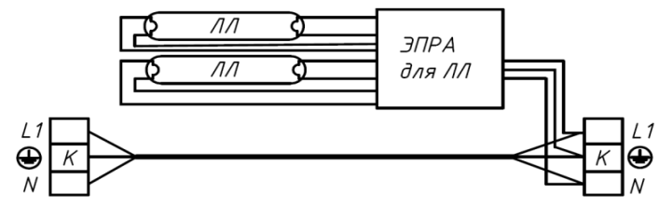

**4 Схема подключения к питающей сети с регулируемым ЭПРА**



|  |  |  |  |  |  |
| --- | --- | --- | --- | --- | --- |
| Артикул (количество и  мощность ламп) | | Тип лампы и цоколь | Схема  электрических  соединений | Длина А,  мм, | Масса, кг,  не более |
| FLAME DR | 1x28 | G5 | 2 | 1294 | 4,9 |
| 2x28 | G5 | 3 | 1294 | 4,9 |
| 1x35 | G5 | 2 | 1594 | 5,9 |
| 2x35 | G5 | 3 | 1594 | 5,9 |
| FLAME SPOTR | 1х20 | Gx10 | 1 | 230 | 1,4 |
| 1х50 | GU5.3 | 1 | 230 | 1,6 |

20.11.12

11.01.2013

11.01.2013

11.01.2013

11.01.2013